ZOLA PRÉSENTE
58
RUE DE CHOISEUL
ou
LES PORTES DE L'HYPPOCRISIE
UNE COMÉDIE NOIRE EN 8 ÉPISODES
d'après « Pot-Bouille » d'Émile Zola
AVEC DANS LE RÔLE PRINCIPAL
  Octave  J. Houplain |   Éléonore  K. Viard |   Berthe  A. Vartolomei |   Duveyrier  M. Amalric |   Trublot  R. Quenard

PITCH DECK — CANNES / MIPCOM 2026
✦ ✦ ✦ ✦ ✦
~ ~ ~ ~ ~ ~ ~ ~ ~
✦ ✦ ✦ ✦ ✦
~ ~ ~ ~ ~ ~ ~ ~ ~
✦ ✦ ✦ ✦ ✦

UNE COMÉDIE NOIRE
8 ÉPISODES | × 52 MIN
d'après « Pot-Bouille » d'Émile Zola
~ ~ ~ ~ ~ ~ ~ ~ ~
Paris, 1861. Un jeune provincial ambitieux
s'installe dans un immeuble bourgeois
et découvre que tout le monde ment.

LE PITCH
~ ~ ~ ~ ~ ~ ~ ~ ~
Octave Mouret, beau, intelligent et opportuniste,
va utiliser toutes les armes de la séduction pour réussir socialement.
« Le véritable scandale,
ce n'est pas l'adultère.

C'est d'être découvert. »

AVEC DANS LE RÔLE PRINCIPAL
~ ~ ~ ~ ~ ~ ~ ~ ~
Octave Mouret  Jules Houplain | Éléonore Josserand  Karin Viard | Berthe Josserand  A. Vartolomei | Alphonse Duveyrier  M. Amalric | Hector Trublot  R. Quenard

ET AVEC...
~ ~ ~ ~ ~ ~ ~ ~ ~
  Joseph  D. Podalydès |   Hortense  L.-R. Depp |   Saturnin  T. Fernandez |   Bachelard  F. Luchini |   Adèle  M. Guers

  Auguste Vabre  B. Bouillon | 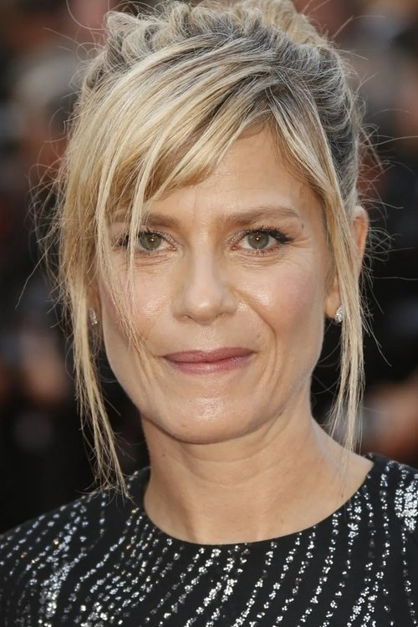  Rachel  M. Foïs |   Théo & Val.  Damiens/Drucker |   Achille  É. Elmosnino |   Rose  L. Seydoux

  Gasparine  S. Kiberlain |   Lisa  J. Japy |   Marie Pichon  Z. Hanrot |   C. Hédouin  A. Exarchopoulos |   Clotilde  C. Gainsbourg

  Gustave  V. Meutelet |   Julie  E. Haïdara |   Hippolyte  K. Leklou |   Clémence  Soko |   Clarisse  A. Marivin

25 ACTEURS | DU CÉSAR AU NOUVEAU TALENT

LES DÉCORS
L'immeuble est le véritable personnage principal
~ ~ ~ ~ ~ ~ ~ ~ ~
COMBLES | Adèle  M. Guers | Julie  E. Haïdara | Clémence  Soko | Hippolyte  K. Leklou

4ᵉ | Éléonore  K. Viard | Joseph  D. Podalydès | Berthe  A. Vartolomei | Hortense  L.-R. Depp

3ᵉ | Achille  É. Elmosnino | Rose  L. Seydoux | Gasparine  S. Kiberlain | Lisa  J. Japy

1ᵉʳ | Alphonse D.  M. Amalric | Clotilde D.  C. Gainsbourg | Gustave  V. Meutelet | Théo&Val.  Damiens/Drucker

« Un monsieur qui fait des livres »
LES VISITEURS
Octave  J. Houplain | Bachelard  F. Luchini | Trublot  R. Quenard | Clarisse  A. Marivin | C. Hédouin  A. Exarchopoulos
La cour intérieure : les domestiques épient, jugent, rèpètent et dénoncent...

« FLEABAG »
RENCONTRE
« DOWNTON ABBEY »
~ ~ ~ ~ ~ ~ ~ ~ ~
Octave brise le quatrième mur et s'adresse à la caméra.
Tous les personnages font de même.
C'est là que la série trouve son humour.
Tout le monde parle de morale.
Tout le monde fait exactement le contraire.

LA STRUCTURE
Trois intrigues entrelacées
~ ~ ~ ~ ~ ~ ~ ~ ~
A  OCTAVE  L'arc principal. Octave gravit les étages. | B  LES BOURGEOIS  Adultères, mensonges, hypocrisies, scandales. | C  LES DOMESTIQUES  Épient, jugent, dénoncent. Le chœur populaire.
~ ~ ~ ~ ~ ~ ~ ~ ~
Chaque épisode suit trois fils simultanés.
Octave gravit les étages. Les bourgeois mentent.
Les domestiques épient et dénoncent.

ET CE N'EST QUE LE DÉBUT...
~ ~ ~ ~ ~ ~ ~ ~ ~
SAGA EN 2 SAISONS
La saison 2 adapte « Au Bonheur des Dames ».
Octave y devient le magnat du commerce moderne.
SAISON 1  Pot-Bouille  58 rue de Choiseul | → | SAISON 2  Au Bonheur des Dames  L'empire commercial | → | ARC COMPLET  Octave Mouret  De l'arriviste au magnat

✦ ✦ ✦ ✦ ✦
58
RUE DE CHOISEUL
~ ~ ~ ~ ~ ~ ~ ~ ~
Une comédie noire sur une société où tout le monde ment,
mais où le véritable scandale consiste à être découvert.
✦ ✦ ✦
D'APRÈS « POT-BOUILLE » D'ÉMILE ZOLA
SÉRIE EN 8 × 52 MIN
~ ~ ~ ~ ~ ~ ~ ~ ~
PITCH DECK — CANNES / MIPCOM 2026
FIN

